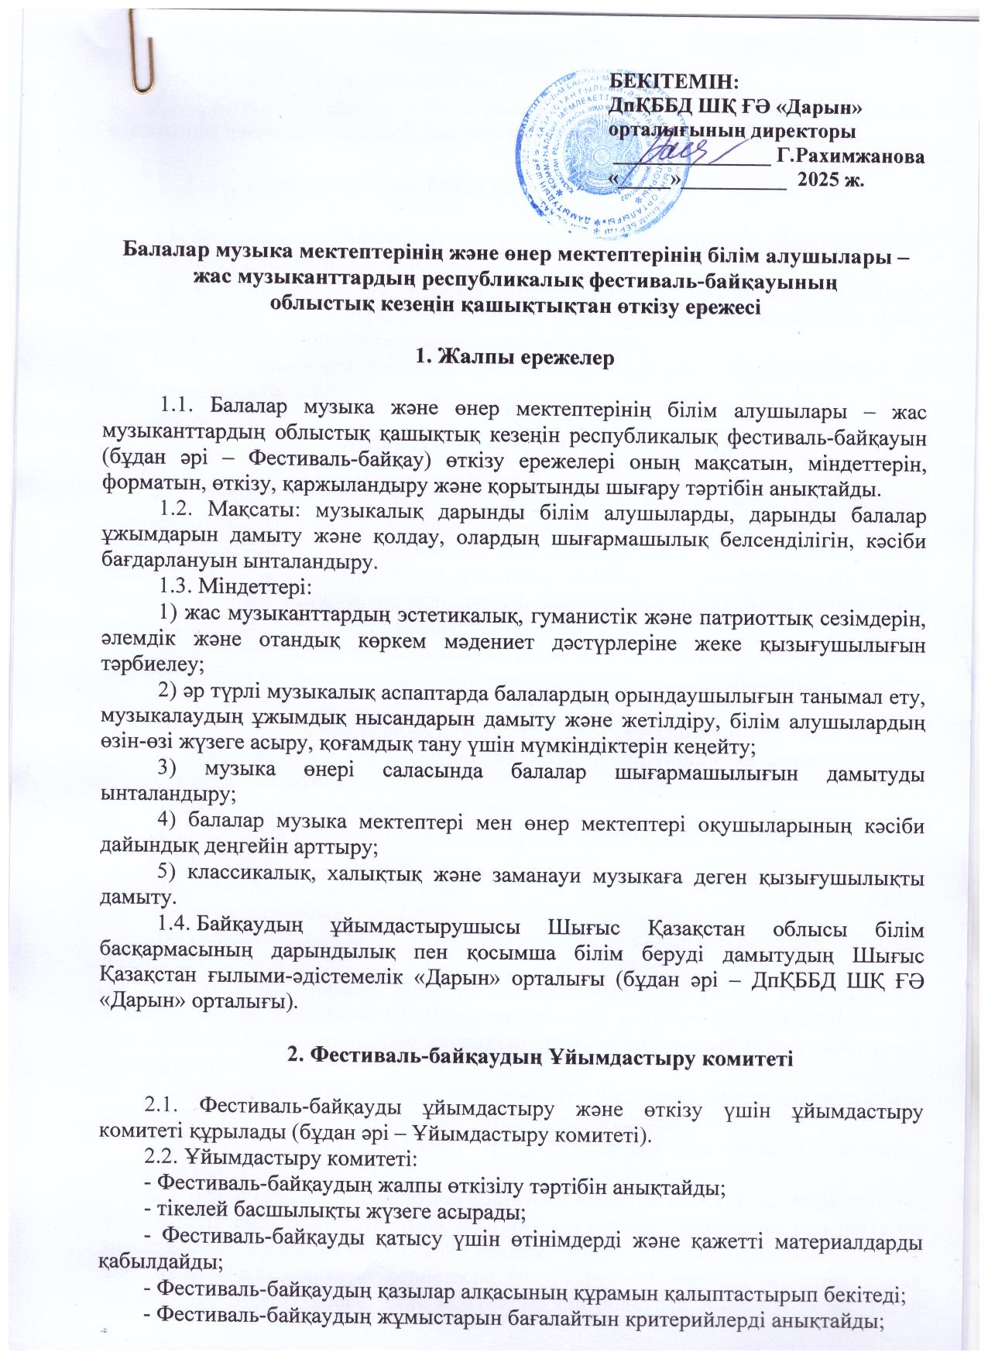

- талдайды және қорытындылайды.

2.3. Қазылар алқасы Фестиваль-байқаудың жұмыстарын бағалайды, қорытынды шығарады, жеңімпаздар мен жүлдегерлерді анықтайды.

**3. Фестиваль-байқауды өткізу мерзімі мен тәртібі**

**3.1. Фестиваль -** **байқаудың облыстық кезеңі қашықтық форматта** **2025 жылғы 18-20 ақпанында өткізіледі.**

3.2. Фестиваль-байқауға қатысуға өтінімдер (1-қосымша) қалалық (аудандық) білім бөлімдері басшыларының қолымен **2025 жылдың 12 ақпанына дейін konkurs.vko@mail.ru** электрондық поштаға жіберіледі.

3.3. Өтінімге www.youtube.com арнада орналастырылған бейнематериалдардың сілтемелер қоса беріледі.

**4. Фестиваль-байқауға қатысушылар**

4.1. Фестиваль-байқауға балалар музыка мектептері мен балалар өнер мектептерінің, Оқушылар сарайы жанындағы балалар музыка мектептерінің (мамандандырылған музыка мектептері мен колледждерден басқа) қазақ және орыс халық аспаптары (домбыра тенор, үш ішекті домбыра, қобыз прима, қыл қобыз, жетіген, шертер, баян, аккордеон, домра, балалайка, гитара) бөлімдерінің білім алушылары – солистері мен ұжымдары қатысады.

4.2. Қатысушылар Фестиваль-байқау ұйымдастырушыларына [www.youtube.com](http://www.youtube.com) арнасында орналастырылған бейнематериалдарға сілтемелерді жібереді.

**5. Фестиваль-байкаудың шарттары мен тәртібі**

**5.1. Фестиваль-байқау келесі номинациялар бойынша өткізіледі:**

1. Жеке орындаушы.

2. Музыкалық ұжымдардың өнер көрсетуі.

**5.2.** **Солистер төмендегі жас санаттары бойынша өнер көрсетеді:**

1) кіші жас тобы – 7-10 жас;

2) орташа жас тобы – 11-13 жас;

3) ересек жас тобы – 14-17 жас.

**Қатысушылардың жасы ағымдағы жылғы 25 ақпандағы жағдай бойынша анықталады.**

5.3. Кіші жас тобына байқауға қатысушыларға қойылатын бағдарламалық талаптар музыка мектебінің ІІІ сыныптан, орта жас тобының ІV сыныптан, жоғары жас тобының V сыныптан білім алушылар үшін бағдарламалық талаптардан төмен болмауы тиіс.

5.4. Музыкалық ұжымдардың өнер көрсетуі. Фестиваль-байқаудың музыкалық ұжымының құрамына жоғары сынып оқушылары қатысады.

Бұл ретте ұжымға қатысатын тұлғаларға ересек жас тобының солистері қатысуға рұқсат етіледі.

5.5. Бейне сапалы, бір роликпен тоқтаусыз жазылуы керек. Кіші және орта топ үшін бір сілтеме, ересек топ үшін екі турға екі сілтеме болуы тиіс, бұл ретте бір қатысушының жұмысын бөлуге және «қиюға» жол берілмейді. Орындаушының беті мен қолы айқын көрінетін бейнетаспа болу керек. Музыкалық шығарма толық, сапалы, тоқтаусыз, кеспей және монтажсыз бір роликпен жазылуы керек. Бейне жанды орындау форматында түсірілуі керек. Дыбыс сыртқы шу қосылмай (мысалы, көрермендер, әңгімелер және т.б.) жазылуы керек. Бейне түсірілімінің анықтығын қамтамасыз ету үшін жақсы жарықтандыруды пайдалану міндетті. Сыртқы дыбыстық кедергілерді болдырмау үшін түсірілім тыныш бөлмеде жүргізілуі тиіс.

5.6. Музыкалық ұжымдардың құрамына дирижердің немесе концертмейстердің қатысуына рұқсат етіледі. Дирижер мен концертмейстер қатысушылардың санына кірмейді.

**5.7.** **Бағалау өлшемдері:**

- стильдер комбинациясының өзгергіштігі, өзіндік ерекшелігі және үйлесімділігі;

- интонацияның тазалығы және музыкалық жүйе;

- музыкалығы, көркемділігі, шығармаларды орындаудағы сенімділігі;

- техника және орындау деңгейі;

- жоғары сапалы орындау.

**6. Фестиваль-байқауды қорытындылау және қатысушыларын марапаттау**

6.1. Кәсіби қазылар алқасы байқау жұмыстарын бағалайды. Қазылар алқасының мүшелері бағалау парақтарын толтырады, байқау жұмыстарын бағалау өлшемдеріне сәйкес балл қояды. Қазылар алқасының шешімі түпкілікті және хаттамамен ресімделеді.

6.2. Фестиваль-байқау қорытындысы бойынша қазылар алқасы жеңімпаздарды анықтайды. Жеңімпаздар Бас жүлде, І, ІІ, ІІІ дәрежелі дипломдарымен марапатталады. Фестиваль-байқаудың барлық қатысушыларына қатысу туралы сертификаттар беріледі.

6.3. Фестиваль-байқау қорытындысы ДпҚББД ШҚ ҒӘ «Дарын» орталығының <https://shygysdaryn.ai.kz/> сайтында жарияланады.

Анықтама телефоны: 8(7232) 75-26-91

**7. Фестиваль-байқауды қаржыландыру.**

7.1. Іс-шараны қаржыландыруды бекітілген сметаға сәйкес Шығыс Қазақстан облысы білім басқармасының ДпҚББД ШҚ ҒӘ «Дарын» орталығы жүзеге асырады.

Ережеге қосымша

**Балалар музыка және өнер мектептерінің білім алушылары –**

**жас музыканттардың республикалық фестиваль-байқауына қатысуға өтінім**

**СОЛИСТЕР**

|  |  |  |  |  |  |  |  |
| --- | --- | --- | --- | --- | --- | --- | --- |
| № | Қатысушының аты-жөні | Сілтеме | Туған күні | Облыс, аудан, қала, ауыл, индексі,  ұйым, ұжым аталуы, қатысушының мекен-жайы | Педагогтің аты-жөні,  телефоны, қонцертмейстердің аты-жөні, телефоны | Шығарма авторы | Туындының аталуы |
| Кіші жас тобы | | | | | | | |
|  |  |  |  |  |  |  |  |
| Орташа жас тобы | | | | | | | |
|  |  |  |  |  |  |  |  |
| Жоғары жас тобы | | | | | | | |
|  |  | 2 сілтеме (әр турға бір-бірден) |  |  |  | Бірінші тур  1.  2.  Екінші тур  3.  4. | Бірінші тур  1.  2.  Екінші тур  3.  4. |

**ҰЖЫМДАР**

|  |  |  |  |  |  |  |  |
| --- | --- | --- | --- | --- | --- | --- | --- |
| № | Ұжымға қатысушының аты-жөні | Ютубтағы бейне жазбаға сілтеме | Туған күні | Облыс, аудан, қала, ауыл,  ұйым, ұжым аталуы, қатысушының мекен-жайы, индексі | Педагогтің аты-жөні, байланыстары, қонцертмейстердің аты-жөні, байланыстары | Шығарма авторы | Туындының аталуы |
| Қазақ халық аспаптар ұжымы (дар) (Балалар музыка мектебінің немесе өнер мектебінің аталуы, мекенжайы) | | | | | | | |
| 1 |  |  |  |  |  |  |  |
| Орыс халық аспаптар ұжымы (дар) (Балалар музыка мектебінің немесе өнер мектебінің аталуы, мекенжайы) | | | | | | | |
| 1 |  |  |  |  |  |  |  |

Ескертпе: өтінімде көрсетілген қатысушылардың бағдарламасы мен тәртібі өзгертуге жатпайды.

**2-қосымша**

**Байқаудың бағдарламалық талаптары**

ҚАЗАҚ ХАЛЫҚ АСПАПТАРЫ

Кіші жас тобы (домбыра сыныбы)

2 күй (1 төкпе, 1 шертпе) 1 қазақстандық немесе шетелдік композитордың шығармасы сүйемелдеумен.

Орта жас тобы (домбыра сыныбы)

2 күй (төкпе, шертпе) 1 қазақстандық немесе шетелдік композитордың шығармасы сүйемелдеумен.

Ересек топ (домбыра сыныбы)

1 тур:

1. 2 күй (1 төкпе, 1 шертпе).

2. Виртуозды шығарма.

II тур: 1. Қазақстандық немесе шетелдік композитордың шығармасы.

2. Орындаушының таңдауы бойынша.

Кіші жас тобы (үш ішекті домбыра сыныбы)

2 күй (1 төкпе, 1 шертпе) 1 қазақстандық немесе шетелдік композитордың шығармасы

сүйемелдеумен.

Орта жас тобы (үш ішекті домбыра сыныбы)

2 күй (төкпе, шертпе) 1 қазақстандық немесе шетелдік композитордың шығармасы

сүйемелдеумен.

Ересек топ (үш ішекті домбыра сыныбы)

1 тур:

1. 2 күй (1 төкпе, 1 шертпе).

2. Виртуозды шығарма.

II тур: 1. Қазақстандық немесе шетелдік композитордың шығармасы.

2. Орындаушының таңдауы бойынша.

Кіші жас тобы (прима-қобыз сыныбы)

Түрлі сипаттағы 3 пьеса сүйемелдеумен, олардың бірі - қазақстандық немесе шетелдік композитордың шығармасы.

Орта жас тобы (прима-қобыз сыныбы)

Түрлі сипаттағы 3 пьеса сүйемелдеумен, олардың бірі - қазақстандық немесе шетелдік композитордың шығармасы.

Ересек топ (прима-қобыз сыныбы)

1 тур:

1. Міндетті түрде халықтық орындау стиліндегі пьеса (күй).

2. Аспапқа сәйкес өңделген халықтық әуен.

3. Шетел композиторының шығармасы.

II тур: 1. Кең көлемді шығарма (концерт).

2. Орындаушының таңдауы бойынша.

Кіші жас тобы (қыл қобыз сыныбы)

2 күй, 1 қазақстандық немесе шетелдік композитордың шығармасы сүйемелдеумен.

Орта жас тобы (қыл қобыз сыныбы)

2 күй, 1 қазақстандық немесе шетелдік композитордың шығармасы сүйемелдеумен.

Ересек топ (қыл қобыз сыныбы)

1 тур: 1. Екі түрлі сипатты күй (кварта, квинта құрылымымен).

2. Шетелдік композитордың шығармасы (сүйемелдеумен).

II тур: 1. Кең көлемді шығарма (концерт).

2. Орындаушының таңдауы бойынша (халық күйі).

Кіші жас тобы (шертер сыныбы)

1. Аспапқа сәйкес өңделген қазақ халық күйлері, қазақ композиторының әндері немесе шығармасы.

2. Шетел композиторының пьесасы.

3. Аспапқа сәйкес өңделген халық әуені.

Орта жас тобы (шертер сыныбы)

1. Аспапқа сәйкес өңделген қазақ халық күйлері, қазақ композиторының әндері немесе шығармасы.

2. Шетел композиторының пьесасы.

3. Халық әуенін немесе халық күйін өңдеу.

4. Виртуозды шығарма немесе концерт (I бөлім немесе II-III бөлім).

Ересек топ (шертер сыныбы)

I тур:

1. Аспапқа сәйкес өңделген қазақ халық күйлері, қазақ композиторының әндері немесе шығармасы.

2. Аспапқа сәйкес өңделген халық әуені немесе күйі.

3. Виртуозды шығарма.

II тур: 1. Концерт (I бөлім немесе II-III бөлім).

2. Орындаушының таңдауы бойынша шығарма немесе күй.

Кіші жас тобы (жетіген)

3 түрлі сипаттағы туындылар, олардың бірі қазақстандық немесе шетелдік композитордың шығармасы (1 шығарма – сүйемелдеумен).

Орта жас тобы (жетіген)

3 түрлі сипаттағы туындылар, олардың бірі қазақстандық немесе шетелдік композитордың шығармасы (1 шығарма – сүйемелдеумен).

Ересек топ (жетіген)

1 тур: 1. Екі түрлі сипатты күй (кварта, квинта құрылымымен).

2. Шетелдік композитордың шығармасы (сүйемелдеумен).

II тур: 1. Кең көлемді шығарма (концерт).

2. Орындаушының таңдауы бойынша шығарма (халық күйі).

ОРЫС ХАЛЫҚ АСПАПТАРЫ

Кіші жас тобы (баян, аккордеон сыныбы)

1. Кантилена.

2. Қазақстан композиторының пьесасы.

3. Кең көлемді шығарма немесе өңделген халық әуені.

Орта жас тобы (баян, аккордеон сыныбы)

1. Виртуозды шығарма.

2. Полифониялық шығарма.

3. Кең көлемді шығарма немесе өңделген халық әуені.

4. Қазақстан композиторының пьесасы.

Ересек топ (баян, аккордеон сыныбы)

1-ші тур. 1. Виртуозды шығарма.

2. Полифониялық шығарма.

3. Қазақстан композиторының шығармасы.

II тур. 1. Өңделген халық әуені.

2. Кең көлемді шығарма, вариация, өңделген халық әуендері, концерттік пьесалар.

Кіші жас тобы (домра класы, балалайка)

1. Аспапқа сәйкес өңделген қазақ халық күйлері, қазақ композиторларының пьесасы немесе әндері.

2. XVII-XIX ғасырлардағы композитордың пьесасы.

3. Өңделген халық әуені.

Орта жас тобы (домра, балалайка сыныбы)

1. Аспапқа сәйкес өңделген қазақ халық күйлері, қазақ композиторларының пьесасы немесе әндері.

2. XVII-XIX ғасырлардағы композитордың пьесасы.

3. Өңделген халық әуені.

4. Виртуозды туынды немесе концерт (I бөлім немесе II-III бөлім)

Ересек топ (домра класы, балалайка)

I тур:

1. Аспапқа сәйкес өңделген қазақ халық күйлері, қазақ композиторларының пьесасы немесе әндері.

2. Өңделген халық әуені.

3. Виртуозды шығарма.

II тур: 1. Концерт (I бөлім немесе II-III бөлім).

2. Орындаушының таңдауы бойынша шығарма.

Кіші жас тобы (гитара сыныбы)

1. Классик композитордың шығармасы.

2. Қазақстандық композитордың шығармасы немесе гитараға сәйкес өңделген қазақ халық әндері, күйлері.

3. Орындаушының таңдауы бойынша шығарма.

Орта жас тобы (гитара сыныбы)

1. Классик композитордың шығармасы.

2. Қазақстандық композитордың шығармасы немесе гитараға сәйкес өңделген қазақ халық әндері, күйлері.

3. Кең көлемді (халықтық тақырыптағы вариациялар, рондо, сонатиндер, сюиталар, т.б.).

4. Орындаушының таңдауы бойынша шығарма.

Ересек топ (гитара сыныбы)

I тур: 1. Классик композитордың шығармасы.

2. Қазақстандық композитордың шығармасы немесе гитараға өңделген қазақ халық әндері, күйлері.

3. Виртуозды пьеса.

II тур: 1. Кең көлемді немесе полифониялық шығарма.

2. Орындаушының таңдауы бойынша шығарма.

ҰЖЫМДАР

Ұжымның байқауда өнер көрсету бағдарламасына әртүрлі сипаттағы туындылар енгізіледі, олардың бірі - Қазақстан композиторларының шығармасы немесе қазақ халық әнін, күйін өңдеу. Фестиваль-байқауда орындалатын шығармалар саны төртеу. Әр ұжымның өнер көрсету уақыты - 15 минуттан аспайды.